МИНИСТЕРСТВО ОБРАЗОВАНИЯ И НАУКИ УКРАИНЫ

ХАРЬКОВСКИЙ НАЦИОНАЛЬНЫЙ УНИВЕРСИТЕТ РАДИОЭЛЕКТРОНИКИ

Кафедра СТ

Отчёт

по лабораторной работе №4

по курсу: «Нейросистемы и генетические алгоритмы»

|  |  |
| --- | --- |
| Выполнил:  ст. гр. КСУАм-16-1  Пивоваров С. Н. | Проверил:  доц. каф СТ Имангулова З. А. |

Харьков 2017

4 РАЗРАБОТКА НЕЧЕТКОГО РЕГУЛЯТОРА «МНОГО ВХОДОВ – МНОГО ВЫХОДОВ» С ИСПОЛЬЗОВАНИЕМ АЛГОРИТМА МАМДАНИ

4.1 Цель работы

Ознакомление с правилами и алгоритмами нечеткого вывода. Приобретение навыков разработки систем нечеткого вывода с помощью пакета прикладных программ Fuzzy Logic Toolbox for MATLAB.

4.2 Исходные данные

Необходимо разработать нечёткий регулятор температуры в холодильнике исходя из данных приведённых в таблице 4.1.

Таблица 4.1 – Исходные данные

|  |  |  |
| --- | --- | --- |
| Назначение устройства | Входные параметры | Объект  управления |
| Система управления холодильником. | 1. Температура в рабочей камере.  2. Температура в морозильной камере. | 1. Давление компрессора рабочей камеры.  2. Давление компрессора морозильной камеры. |

4.3 Ход работы

Для упрощения работы необходимо представить функциональную схему устройства (рисунок 4.1).

Компрессор морозильной камеры, %

Датчик температуры морозильной камеры, 0С

Нечёткий регулятор

Компрессор рабочей камеры, %

Датчик температуры рабочей камеры, 0С

Рисунок 4.1 – Функциональная схема холодильника

Для продолжения работы были определены лингвистические переменные (таблица 4.2).

Определение входной лингвистической переменной «Температура морозильной камеры»

Рассмотрим нечеткие множества T1, Т2, Т3 на универсуме X, характеризующие «температуру морозильной камеры». Нечеткие переменные x1 є T1, x2 є T2, x3 є Т3 могут быть представлены в виде кортежей:

(x1, X, T1), (x2, X, T2), (x3, X, T3)

(Низкая температура, {x1|-20 ≤ x < -15} HT)

(Средняя температура, {x2|-17 < x < -8} CT)

(Высокая температура, {x3|-12 < x ≤ -0} BT)

Значение нечеткой переменной принимает лингвистическая переменная. Определим лингвистическую переменную:

β1 = {“температура морозильной камеры”, Т(х), Х, G(T), M(H)}, где

Т(х) = {x1, x2, x3}

X = [-20; 0]

Определение входной лингвистической переменной «Температура рабочей камеры»

Рассмотрим нечеткие множества T4, Т5, Т6 на универсуме X, характеризующие «температуру рабочей камеры». Нечеткие переменные x4 є T4, x5 є T5, x6 є Т6 могут быть представлены в виде кортежей:

(x4, X, T4), (x5, X, T5), (x6, X, T6)

(Низкая температура, {x4|-5 ≤ x < 0} HT)

(Средняя температура, {x5|-2.5 < x < 7} CT)

(Высокая температура, {x6|4 < x ≤ 10} BT)

Значение нечеткой переменной принимает лингвистическая переменная. Определим лингвистическую переменную:

β2 = {“температура рабочей камеры”, Т(х), Х, G(T), M(H)}, где

Т(х) = {x4, x5, x6}

X = [-5; 10]

Определение выходной лингвистической переменной «Давление компрессора морозильной камеры»

Рассмотрим нечеткие множества Р1, Р2 на универсуме X, характеризующие «давление компрессора». Нечеткие переменные x7 є Р1, x8 є Р2 могут быть представлены в виде кортежей:

(x7, X, Р1), (x8, X, Р2)

(Низкое давление, {x7|0 ≤ x < 60} НД)

(Высокое давление, {x8|40 < x ≤ 100} ВД)

Значение нечеткой переменной принимает лингвистическая переменная. Определим лингвистическую переменную:

β3 = {“давление компрессора морозильной камеры”, Т(х), Х, G(T), M(H)}, где

Т(х) = {x7, x8}

X = [0; 100]

Определение выходной лингвистической переменной «Давление компрессора рабочей камеры»

Рассмотрим нечеткие множества Р3, Р4 на универсуме X, характеризующие «давление компрессора». Нечеткие переменные x9 є Р3, x10 є Р4 могут быть представлены в виде кортежей:

(x9, X, Р3), (x10, X, Р4)

(Низкое давление, {x9|0 ≤ x < 60} НД)

(Высокое давление, {x10|40 < x ≤ 100} ВД)

Значение нечеткой переменной принимает лингвистическая переменная. Определим лингвистическую переменную:

Β4 = {“давление компрессора морозильной камеры”, Т(х), Х, G(T), M(H)}, где

Т(х) = {x9, x10}

X = [0; 100]

Таблица 4.2 – Значения входных и выходных нечётких переменных

|  |  |  |  |  |  |
| --- | --- | --- | --- | --- | --- |
| Лингвистическая переменная | Диапазон | Нечёткая переменная | Диапазон значений | Тип ФП | Параметры ФП |
| β1 (температура морозильной камеры) | [-20; 0] | х1 | [-20; -15) | gbellmf | [3.333 6 -20] |
| х2 | (-17; -8) | [3.333 6 -13.33] |
| х3 | (-12; 0] | [7.333 10 -2.5] |
| β2 (температура рабочей камеры) | [-5; 10] | x4 | [-5; 0) | gbellmf | [3.333 6.5 -5] |
| x5 | (-2.5; 7) | [3.333 7 2] |
| x6 | (4; 10] | [4.5 10 10] |
| β3 (давление компрессора морозильной камеры) | [0; 100] | x7 | [0; 60) | trampmf | [0 10 40 60] |
| x8 | (40; 100] | [40 60 100 100] |
| β4 (давление компрессора рабочей камеры) | [0; 100] | x9 | [0; 60) | trampmf | [0 10 40 60] |
| x10 | (40; 100] | [40 60 100 100] |

После того, как были заданы все лингвистические переменные можно приступить к формированию правил нечёткого вывода (таблица 4.3, рисунок 4.2).

Таблица 4.3 – Правила нечёткого вывода

|  |  |  |  |  |  |  |  |
| --- | --- | --- | --- | --- | --- | --- | --- |
| № | Утверждение | | | | | Заключение 1 (мощность, %) | Заключение 2 (мощность, %) |
| Условие | Предложение 1 | Оператор  1 | Предложение 2 | Оператор 2 |
| 1 | IF | β1 ­is HT | AND | β2 is !BT | THEN | β3 is НД | β4 is НД |
| 2 | IF | β1 ­is HT | AND | β2 is BT | THEN | β3 is НД | β4 is ВД |
| 3 | IF | β1 ­is ST | AND | β2 is HT | THEN | β3 is НД | β4 is НД |
| 4 | IF | β1 ­is ST | AND | β2 is ST | THEN | β3 is НД | β4 is ВД |
| 5 | IF | β1 ­is ST | AND | β2 is BT | THEN | β3 is ВД | β4 is НД |
| 6 | IF | β1 ­is BT | AND | β2 is !BT | THEN | β3 is ВД | β4 is НД |
| 7 | IF | β1 ­is BT | AND | β2 is BT | THEN | β3 is ВД | β4 is ВД |

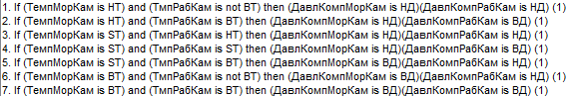

Рисунок 4.2 – Сформированные правила нечёткого вывода

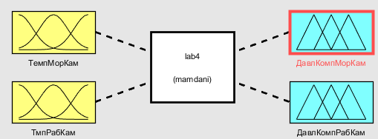

Рисунок 4.3 – Модель системы нечёткой регуляции

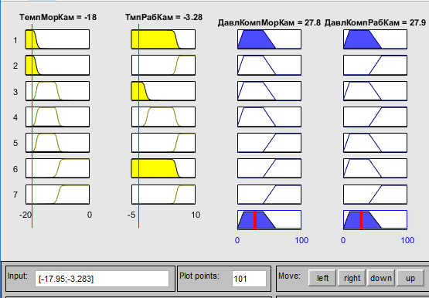 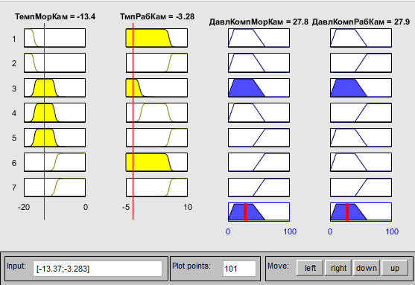 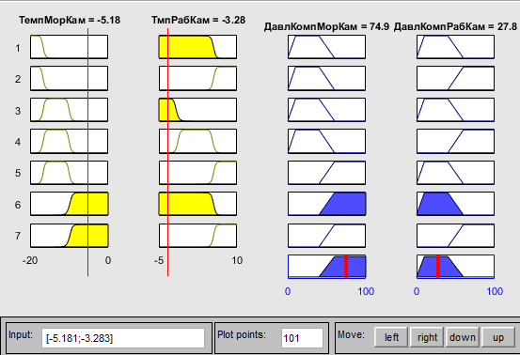 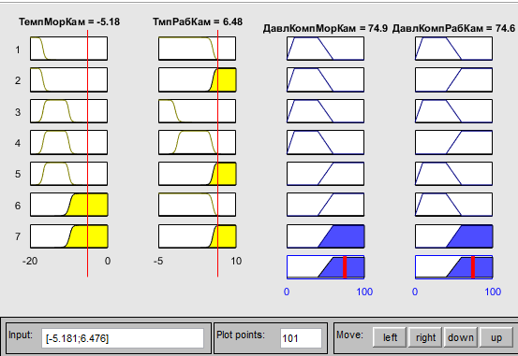

Рисунки 4.4 – 4.8 – Визуализация работы нечёткого регулятора

ВЫВОДЫ

В лабораторной работе были сформированные лингвистические переменные для заданной области. На их основе был построен нечёткий регулятор для контроля температуры в холодильнике с 2-мя входами и 2 выходами. В качестве входов были выбраны температуры в рабочей и морозильной камерах, а в качестве выходов – давления компрессоров морозильной и рабочей камер, при помощи которого и производится регуляция температуры.

Для проверки работоспособности регулятора были проведены эксперименты с проверкой выходов в зависимости от входов. В её результате отклонений от роботы не выявлено.